Číslo šablony: III/2
VY_32_INOVACE_P12_1.16
Tematická oblast: Dějiny starověku
Principát
Typ: DUM – pracovní list
Předmět: Dějepis
Ročník: 2. r. (6leté), 1. r. (4leté)

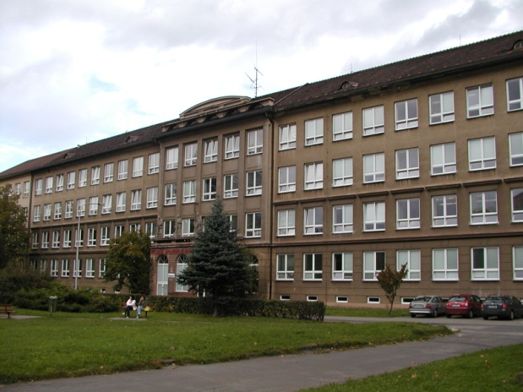

Zpracováno v rámci projektu
EU peníze školám
CZ.1.07/1.5.00/34.0296

Zpracovatel:
Mgr. Anna Jursová
Gymnázium, Třinec, příspěvková organizace
Datum vytvoření: březen 2014

Metodický list

Tento učební materiál je součástí tematické oblasti Dějiny starověku a je určen pro výuku dějepisu v prvním ročníku čtyřletého studia a druhém ročníku šestiletého studia. S pracovním listem je možno pracovat jak formou samostatné práce, tak formou skupinové práce. K práci je nutné používat mapu.

Cílem je prohloubit a upevnit znalosti žáků.

Inovace spočívá ve využití interaktivního prostředí.

Řešení je uvedeno v závěru.

Principát

1. Vysvětlete,co znamená označení principát.
…………………………………………………………………..
…………………………………………………………………..
…………………………………………………………………..
……………………………………………………………………

2. Kdy se prosadil principát, jaká forma vlády ho vystřídala?

…………………………………………………………………
…………………………………………………………………

3. Napište, které dynastie se vystřídaly u moci během existence principátu.
…………………………………………………………………
…………………………………………………………………
………………………………………………………………….
………………………………………………………………….

4. Vysvětlete pojmy:
kolonát …………………………………………………………………………
adoptivní císaři ………………………………………………………………….
vojenští císaři …………………………………………………………………….

5. Vysvětlete zákon o urážce majestátu, kdy začal být zneužíván?
………………………………………………………………
………………………………………………………………
………………………………………………………………
………………………………………………………………

6. Charakterizujte vládu císaře Nerona.
……………………………………………………………………………………………
…………………………………………………………………………………………….
…………………………………………………………………………………………….

7. Za kterého panovníka dosáhla římská říše největšího rozsahu? Kde ležela
starověká Trákie a Dácie? Pracujte s mapou.

…………………………………………………………………………………..
………………………………………………………………………………….

8. Vysvětlete pojmy:
honestiores …………………………………………………………………..
humiliores ……………………………………………………………………

9. Markomanské války byly vedeny ve 2. stol. n. l.,
- který císař je vedl ......................................................................................
- kam až se během těchto válek dostala římská vojska? …………………..
……………………………………………………………………………………

10. Co znázorňují tyto obrázky?
Obrázek č. 1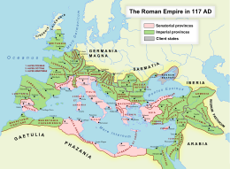

Obrázek č. 2 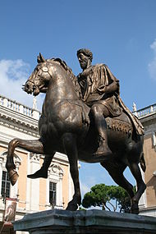

Řešení

1. Princeps inter pares; způsob vlády v době raného císařství, republikánské funkce byly
byly zachovány, císař byl zároveň konzulem, senátorem, tribunem.
2. 31 př. l. až 284 n. l.
3. Julsko-claudijská dynastie, Flaviovci, adoptivní císaři, Severovci
4. Nový způsob obhospodařování půdy, přidělování půdy kolonům
5. Vznikl z původního zákona o vlastizradě, v době císařské splynul s osobou panovníka
a umožňoval stíhat nepohodlné osoby; za Tiberia.
6. Krutovládce, pokládal se za skvělého umělce, dal pronásledovat křesťany za údajné
zapálení Říma.
7. Traiana; přibližně dnešní Bulharsko a Rumunsko
8. Císařští a provincionální vyšší úředníci, důstojníci, senátoři; ostatní nevýznamní a chudí
9. Marcus Aurelius, okolí Brna, Trenčín na Slovensku
10. Obrázek č. 1: Rozsah římské říše za císaře Traiana
Obrázek č. 2: Jezdecká socha Marca Aurelia

Použitá literatura

Dějepis pro gymnázia a střední školy Pravěk a starověk. Praha: SPN, 2001.
Obrázek č. 1
XY. wikipedie [online]. [cit. 25. 03. 2014].
Dostupný na: http://upload.wikimedia.org/wikipedia/commons/thumb/e/e7/RomanEmpire_117.svg/260px-RomanEmpire_117.svg.png
Obrázek č. 2
XY. wikipedie [online]. [cit. 25. 03. 2014].
Dostupný na: http://upload.wikimedia.org/wikipedia/commons/thumb/8/89/0_Marcus_Aurelius_-_Piazza_del_Campidoglio_%283%29.JPG/190px-0_Marcus_Aurelius_-_Piazza_del_Campidoglio_%283%29.JPG

